ПЕТНАДЕСЕТИ
МЕЖДУНАРОДЕН ФОЛКЛОРЕН КОНКУРС
„Пауталия” – 2021

ЗАЯВКА ЗА УЧАСТИЕ
/ фолклорни формации /

Име на състава:………………............................
...............................................................................
Организация / учебно заведение
.............................................................................
Адрес:...................................................................
..............................................................................
телефон:...............................................................
лице за контакти:………………………………
е-mаil:..................................................................
репертоар:……………………………………...
…………………………………………………
…………………………………………………
…………………………………………………
Ръководител:……………………………….…
Брой участници:……………………………..
Раздел и възрастова група:………………….
Предпочитан ден и час за участие…………..
…………………………………………………
Декларирам, че съм съгласен с условията на конкурса.

дата:………… 2021 г. подпис……………...

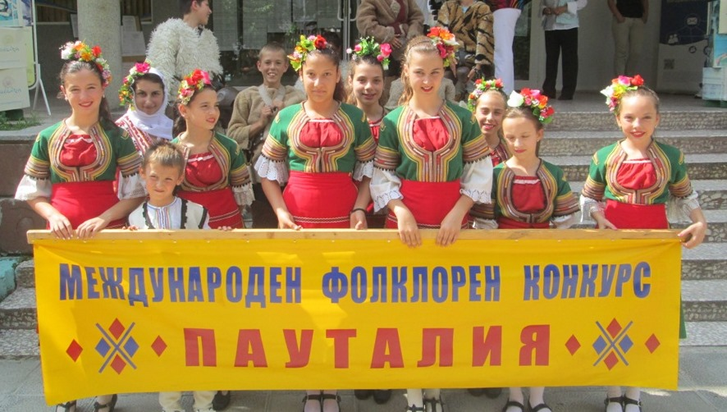

ЗАЯВКИТЕ СИ ИЗПРАЩАЙТЕ
до 25 юни 2021 г.
на адрес: п.к. 2500 гр. Кюстендил
ул. Патриарх Евтимий № 18
читалище “Братство 1869”
или на е-mail: chitalishte@bratstvokn.org

За всеки състав или индивидуален изпълнител изпратете отделна заявка.

До 28 юни ще бъде изготвена програма за деня и часа на Вашето участие, публикувана на www.bratstvokn.org


Организационният комитет си запазва правото да фотографира, филмира, записва изпълненията на участниците с цел създаване на архив и реклама на конкурса, без да плаща права и обезщетения.


За контакти и повече информация:
тел. 078 / 52 91 95 и 078/ 52 63 95

GSM: 0887 65 10 34 – Иван Андонов -
Председател на организационния комитет

0898 75 10 80 – Людмила Христова
Художествен директор
0892 45 90 93 – Милена Маркова
Технически директор

ОБЩИНА КЮСТЕНДИЛ
ЧИТАЛИЩЕ „БРАТСТВО 1869”
ЧИТАЛИЩЕ „ПРОБУДА 1961”

организират

ПЕТНАДЕСЕТИ
МЕЖДУНАРОДЕН ФОЛКЛОРЕН КОНКУРС „Пауталия”-2021


"П а у т а л и я" 2 0 2 1

2 – 4 юли 2021 г.
гр. Кюстендил

РЕГЛАМЕНТ
Петнадесетият международен фолклорен конкурс “Пауталия” ще се проведе от 2 до 4 юли 2021 г. под пaтронажа на кмета на Община Кюстендил – Петър Паунов.
Председател на организационния комитет – Иван Андонов.
Цел: Да даде поле за изява на фолклорни състави и изпълнители от различни държави, които да покажат богатството на своя фолклор; да съхрани и популяризира българското народно творчество.

ОБЩИ УСЛОВИЯ
1. Конкурсът се провежда в 4 раздела:

- Народни танци:
I гр. - до 13 г., II гр. - до 17 г., III гр. - над 17 г.
Фолклорните танцови състави да не надвишават 20 човека и съпровод - до 6 човека.
Програма - до 15 мин.

- Народно пеене:
- индивидуални изпълнители:
I гр. - до четвърти клас
II гр. - пети – седми клас (от 11 до 14 годишна възраст)
III гр. - осми – дванадесети клас (от 14 годишна възраст до навършване на 18 годишна възраст)
IV гр. – от 18 г. до 30 г. включително
V гр. - над 30 г.
Програма – до 6 мин.
!!! За изпълнителите във втора и трета възрастови групи – задължително изпълнението на една бавна и една бърза песен.

- фолклорни формации:
I гр. - до 13 г., II гр. - до 17 г., III гр. - 18-30 г. IV гр. - над 30 г.
Програма - до 10 мин.
Фолклорните формации да не надвишават 20 човека и съпровод - до 6 човека.

- Авторска песен
I гр. - до 17 г., II гр. - над 17 г.
Програма - до 10 мин.

- Инструменталисти
- индивидуални изпълнители - акордеон:
I гр. - до четвърти клас програма - до 6 мин.
II гр. - пети – седми клас (от 11 до 14 годишна възраст)
!!! Задължително изпълнение на две народни пиеси . програма - до 8 мин.
III гр. - осми – дванадесети клас (от 14 годишна възраст до навършване на 18 годишна възраст)
Задължително изпълнение на две народни пиеси – едната с бавна и бърза част, а втората – бърза. програма - до 10 мин.
IV гр. – от 18 г. до 30 г. включително
V гр. - над 30 г. програма - до 15 мин.

- индивидуални изпълнители -
други инструменти
I гр. - до четвърти клас - до 6 мин.
II гр. - пети – седми клас (от 11 до 14 годишна възраст) – до 10 мин.
III гр. - осми – дванадесети клас (от 14 годишна възраст до навършване на 18 годишна възраст) – до 15 мин.
IV гр. – от 18 г. до 30 г. включително
V гр. - над 30 г. - до 15 мин.
- камерни формации и оркестри:
I гр. - до 13 г., II гр. - до 17 г., III гр. - 18-30 г., IV гр. - над 30 г.
Програма - до 10 мин.
2. Всички участници се оценяват от професионално жури и се класират от I-во до III-то място в отделните групи и раздели.
Класираните на първо, второ и трето място индивидуални изпълнители по народно пеене и акордеон от втора и трета възрастови групи ще получат целева финансова подкрепа и стипендии по Програмата на мерките за закрила на деца с изявени дарби от Министерството на културата. По тази причина в тези категории ще бъдат присъдени по едно първо, едно второ и едно трето място, без дублиране на наградите.
Организаторите предвиждат 3 специални награди в отделните раздели. Всички състави получават плакет и грамота за участие.
Участниците в конкурса осигуряват сами музикалния съпровод.
Всички разходи по пътуването и престоя в гр. Кюстендил са за сметка на участниците.
Организаторите на конкурса подсигуряват на всички участници, на техните преподаватели и придружители спане и храна на минимални цени /15 лв. нощувка, 4 лв. храна/.

ПЕТНАДЕСЕТИ МЕЖДУНАРОДЕН ФОЛКЛОРЕН КОНКУРС
„Пауталия” - 2021

ЗАЯВКА ЗА УЧАСТИЕ
/ индивидуален изпълнител /
Трите имена:……………………………………
Дата на раждане:……………………………….
Адрес:…………………………………………...
………………………………………………….
телефон:………………………………………...
е-mаil:…………………………………………...
учебно заведение:………………………………
клас ……………………………………..............
Ръководител…………………………………….
Придружаващо лице /име, адрес, тел./
.………………………………………………..…
репертоар:………………………………………
…………………………………………………...
…………………………………………………...
Раздел и възрастова група:…………………....

Декларирам, че съм съгласен с условията на конкурса.

дата:………… 2021 г. подпис……………...

